Бекітемін:
Оқу ісі жөніндегі орынбасары: ____________________

Қазақстан Республикасы Оқу-ағарту министрлігі
______________________________________________
(білім беру ұйымының атауы)
Қысқа мерзімді (сабақ) жоспары
Практикалық жұмыс №5. Электромагниттiк толқындарды компьютерлік модельдеу және олардың қасиеттерін зерделеу.
(сабақтың тақырыбы)

Бөлім: | Электромагниттік толқындар
Педагогтың аты-жөні:
Күні:
Сынып: 11 | Қатысушылар саны: | Қатыспағандар саны:
Сабақтың тақырыбы: | Практикалық жұмыс №5. Электромагниттiк толқындарды компьютерлік модельдеу және олардың қасиеттерін зерделеу.
Оқу бағдарламасына сәйкес оқыту мақсаттары: | 11.5.2.2 - жоғары жиілікті электромагниттік тербелістердің модуляциясы мен детекторлауды сипаттау;  11.5.2.3 - амплитудалық (АМ) және жиіліктік (FM) модуляцияны ажырату;
Сабақтың мақсаты: | - ЭМ толқындарды компьютерлік модельдеу арқылы зерттейді  - модуляция мен детекторлауды модельде бақылайды  - АМ және FM сигналдарын ажыратады  - модельдеу нәтижесін теориямен салыстырып, қорытынды жасайды
Құндылықтарға баулу: | «Адал азамат» бағдарламасы бойынша: Әділдік және жауапкершілік.  «Тура биде туған жоқ» (халық мақалы).  Құндылық топтық жұмыстағы жауапкершілік пен өзара құрмет арқылы жүзеге асады.
Сабақтың барысы:
Сабақтың кезеңі/ уақыт | Педагогтің әрекеті | Оқушының әрекеті | Бағалау | Ресурстар
Сабақтың басы  5 минут  Ұйымдастыру, қызығушылықты ояту, мақсат қою | Ұйымдастыру кезеңі. Сәлемдесу, түгендеу, бағалау парағын тарату.  Білімді өзектендіру: «Блиц-сұрақ». 1 минут ішінде «Аналогты-сандық түрлендірулер. Байланыс арналары» тақырыбы бойынша 6–8 қысқа сұрақ қойылады.  Проблемалық сұрақ: Антеннадан тарап жатқан толқынды «көзбен көре» аламыз ба? Компьютерлік модель көмектеседі.  Оқушылардың болжамдары тыңдалып, сабақтың тақырыбы мен мақсаты бірге анықталады. | Қысқа әрі нақты жауап береді.  Болжам айтып, мақсатты анықтауға қатысады. | ҚБ: ауызша кері байланыс, «Бас бармақ». | Слайд  Бағалау парағы
Галереяға саяхат  14 минут  «Галереяға саяхат» | «Галереяға саяхат». Қабырғаға тақырыптың 4 бөлігі бойынша плакат ілінген; топтар 2,5 минуттан әр «экспонатта» болып, негізгі ойды жазады:  1-экспонат: Модель: зарядтың тербелісі → E⃗ мен B⃗ өрістерінің таралуы.  2-экспонат: АМ: s(t) = (1 + m sin Ωt) sin ωt; FM: s(t) = sin(ωt + β sin Ωt).  3-экспонат: Оқулықтағы мысалдар.  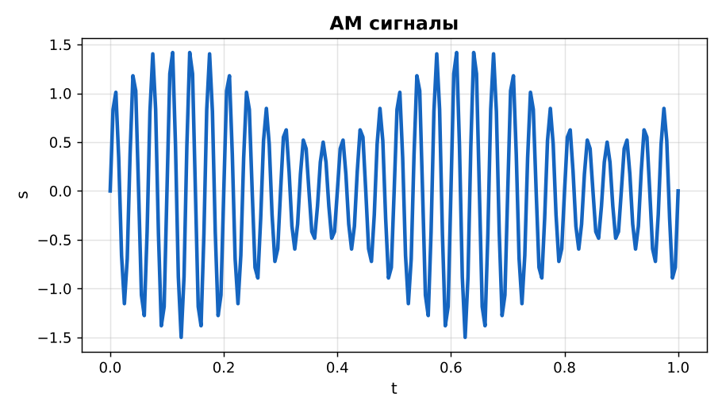  1-сурет. Амплитудалық модуляция графигі | Топпен плакаттардан ақпарат жинап, түйіндейді. | Дескриптор:  - ЭМ толқындарды компьютерлік модельдеу арқылы зерттейді;  - топта/жұпта белсенді жұмыс істейді.  2 балл | 4 плакат  Стикерлер
Бекіту  9 минут  «Жүргізуші – штурман» (жұптық жұмыс) | «Жүргізуші – штурман» (жұптық жұмыс). Жұптың бірі есепті шығарады («жүргізуші»), екіншісі әр қадамын тексеріп, түзетеді («штурман»); келесі есепте рөлдер ауысады.  Үлгі есеп / мысал. Модельдеу  1) PhET: антенна электронын тербеліп, толқын таралуын бақылау.  Жауабы: Модель.  ЕББҚ оқушыларына: тапсырманы бөліктерге бөліп беру және қосымша 3–5 минут; аудио/бейне нұсқау, нұсқауды тақтаға жазып қою. | Тапсырманы орындап, талқылайды. | Дескриптор: үлгі бойынша дұрыс шешеді.  1 балл | Жұмыс дәптері
Сергіту сәті  2 минут | «Тепе-теңдік». Оқушылар бір аяқпен тұрып, қолдарын иіндік сияқты жайып, тепе-теңдікті сақтайды. | Қимылмен орындайды. | – | –
Сабақтың ортасы  10 минут  Деңгейлік тапсырмалар (жеке жұмыс) | Оқушы деңгейін өзі таңдайды; А деңгейін орындаған оқушы В деңгейіне өтеді (тапсырмалар Қосымша 1-де).  А деңгейі (білу, қолдану):  Модельде заряд тербелісінің жиілігін арттырсақ, λ қалай өзгереді?  В деңгейі (талдау):  Desmos-та m = 0,5 болатын АМ сигналын салып, огибающийін көрсет.  С деңгейі (жинақтау, бағалау):  Модельдеудің нақты тәжірибеден артықшылықтары мен шектеулерін бағала.  ЕББҚ оқушыларына: толтырылған үлгі есеп және бос орынды толықтыру тапсырмасы; суретті тірек-сызба және қадамдық нұсқаулық. | Деңгейін таңдап, жеке орындайды.  Жауап кілтімен өзін-өзі тексереді. | Дескриптор:  А: модуляция мен детекторлауды модельде бақылайды – 2 балл  В: АМ және FM сигналдарын ажыратады – 3 балл  С: модельдеу нәтижесін теориямен салыстырып, қорытынды жасайды – 4 балл | Деңгейлік карточкалар  Жауап кілті
Сабақтың соңы  5 минут  Бекіту, рефлексия, үй тапсырмасы | Бекіту: Kahoot викторинасы (мұғалім алдын ала дайындайды). Сұрақтар:  - λ = c/ν – ν артса λ? (азаяды)  - АМ-да огибающий? (сигнал пішіні)  - Модельдің кемшілігі? (идеалдандыру)  Kahoot: https://kahoot.com/  Рефлексия «Смайликтер»: үш түрлі смайлик арқылы сабақты түсіну деңгейін белгілейді.  Үй тапсырмасы (таңдау бойынша):  - А: Пр. жұмыс есебі.  - В: Desmos-та FM сигналын салу.  - С: Модельдеудің ғылымдағы рөлі туралы. | Викторинаға жауап береді.  Балын қосып, өзін-өзі бағалайды.  Рефлексия жасайды. | Дескриптор: викторина сұрақтарының 80%-ына дұрыс жауап береді – 1 балл  Шкала: 90–100% «өте жақсы», 70–89% «жақсы», 50–69% «қанағаттанарлық» | Kahoot (QR)  Kundelik.kz
Мұғалімге ескерту: оқушылар жиі жіберетін қателер
- Модель – нақты тәжірибе. → Жуықтау.
Өмірмен байланыс
Инженерлер 5G антенналарын компьютерде модельдейді.
Тапсырмалардың жауап кілті
Тапсырма | Жауабы
А | λ азаяды (λ = c/ν).
В | Огибающий 1 ± 0,5 sin Ωt.
С | Артықшылық – қауіпсіз, көрнекі, параметрлерді өзгерту оңай; шектеу – идеалдандыру.
Қосымша 1 | Азаяды.
Қосымша 2 | Идеалдандыру.
Үлгі есеп | Модель.

Қосымша 1. Оқушыға арналған тапсырмалар парағы (басып шығаруға)
Аты-жөні: ____________________ **Сынып:** __ **Күні:** ______

А деңгейі
Модельде заряд тербелісінің жиілігін арттырсақ, λ қалай өзгереді?
____________________________________________________________________________________________
____________________________________________________________________________________________

В деңгейі
Desmos-та m = 0,5 болатын АМ сигналын салып, огибающийін көрсет.
____________________________________________________________________________________________
____________________________________________________________________________________________
____________________________________________________________________________________________

С деңгейі
Модельдеудің нақты тәжірибеден артықшылықтары мен шектеулерін бағала.
____________________________________________________________________________________________
____________________________________________________________________________________________
____________________________________________________________________________________________

Қосымша тапсырмалар
1) Жиілікті арттырса λ?
____________________________________________________________________________________________
2) Модельдің шектеуі.
____________________________________________________________________________________________
Қосымша 3. Тірек-конспект (бос орындарды сабақ барысында толтыр)
Тақырып: Практикалық жұмыс №5. Электромагниттiк толқындарды компьютерлік модельдеу және олардың қасиеттерін зерделеу.

• Модель: зарядтың тербелісі → E⃗ мен B⃗ өрістерінің таралуы.
• АМ: s(t) = (1 + m sin Ωt) sin ωt; FM: s(t) = sin(ωt + β sin Ωt).

Есімде қалған формула / ереже: ____________________________________________________________
____________________________________________________________________________________________
Қосымша 2. Бағалау парағы (әр оқушыға)
Кезең | Дескриптор | Балл | Менің балым
«Галереяға саяхат» | Дескриптор: - ЭМ толқындарды компьютерлік модельдеу арқылы зерттейді; - топта/жұпта белсенді жұмыс істейді. | 2
«Жүргізуші – штурман» (жұптық жұмыс) | Дескриптор: үлгі бойынша дұрыс шешеді. | 1
Деңгейлік тапсырмалар (жеке жұмыс) | Дескриптор: А: модуляция мен детекторлауды модельде бақылайды – 2 балл В: АМ және FM сигналдарын ажыратады – 3 балл С: модельдеу нәтижесін теориямен салыстырып, | 9
Бекіту, рефлексия, үй тапсырмасы | Дескриптор: викторина сұрақтарының 80%-ына дұрыс жауап береді – 1 балл Шкала: 90–100% «өте жақсы», 70–89% «жақсы», 50–69% «қанағаттанарлық» | 1
Барлығы | 11–13 «өте жақсы», 8–10 «жақсы», 6–7 «қанағаттанарлық» | 13

Қосымша 4. Көрнекілік (интерактивті тақтаға немесе басып шығаруға)
1-сурет. Амплитудалық модуляция графигі

Суретпен жұмыс (сұрақтар): 1) Суретте қандай құбылыс/құрылғы бейнеленген? 2) Қандай физикалық шамалар көрсетілген және олар қалай байланысқан? 3) Суретке сүйеніп, өмірден бір мысал келтір.
Сандық ресурстар (QR-кодтар)
PhET – симуляция  https://phet.colorado.edu/en/simulations/radio-waves   | Kahoot – викторина  https://kahoot.com/   | Bilimland – видеосабақ  https://bilimland.kz/   | OPIQ – цифрлық оқулық  https://www.opiq.kz/  

